西安交通大学

自主学习进度管理器需求说明书

专 业 计算机科学与技术
软件项目 自主学习进度管理器
负 责 人 周彦孜
同 组 人 折湫婷、彭梦、陈坷航、黄彦山、李茁航
班 级 计算机2306
指导教师
课设地点 西安交通大学
编写时间 2026年3月14日

- 引言
  - 编写目的
本文档旨在详细定义“自主学习进度管理器”工具的功能需求和非功能需求。本文档的读者包括：项目经理、产品经理、设计人员、开发人员、测试人员以及用户。
  - 项目范围
本项目旨在开发一款轻量级的自学进度管理工具，为自学者提供学习方案，关联相关知识扩展平台，追踪课程完成进度，并通过数据可视化图表激励用户坚持学习。同时该工具支持用户自定义和上传学习方案。
  - 术语与定义
学习项： 用户学习的具体单元，如“第一章：软件工程概述”或“Python基础语法-视频1”。
关联知识点：与学习内容相关的外部知识扩展链接。
笔记：用户自建的总结知识点的文本。
学习方案：由学习项、关联知识点和笔记组成的树，呈现为目录-文件的结构，其中学习项作为目录，关联知识点和笔记作为文件。
- 系统总体描述
  - 用户场景与目标
典型用户：在校学生，准备考取证书的职场人士。
用户目标：
- 能够按课程或科目分类管理学习内容。
- 直观了解各课程的学习进度及剩余任务量。
  - 产品功能结构（概要）
系统主要划分为以下模块：
学习计划管理：选择或自定义学习方案。
进度追踪：标记学习项完成状态，自动计算进度百分比。
数据统计：展示每日学习热力图、周报、课程进度环形图。
  - 用户特点
用户具备基本的计算机操作能力，追求简洁高效的界面和高效的学习。
- 功能需求
  - 计划管理
用户能够建立自己的学习仓库。系统允许用户选择“学习课程”，输入字段包括：课程名称。系统允许用户在课程下选择或自定义学习方案，支持对已选择的课程的学习方案进行编辑、归档或删除，支持对自定义的学习方案设置为私有或公开。
  - 进度可视化
直观展示学习成果。系统在课程卡片上显示进度条，展示（已完成任务数/总任务数）的比例；提供“统计看板”，以折线图展示近7天的学习时长趋势，以饼图展示各课程的学习时间占比。
  - AI智能体
设计并应用AI智能体，系统允许用户调用AI智能体建立学习方案框架，总结知识点，答疑解惑。
  - 笔记记录
系统允许用户在对应学习项下自建笔记，该笔记保持私有不公开。
- 非功能需求
  - 进度记录
用户在执行学习时记录过程。系统提供“开始学习”按钮，点击后进入专注计时状态，记录本次学习时长。
  - 提醒与激励
辅助用户保持学习习惯。系统支持设置每日学习目标，达到目标后推送桌面通知给予鼓励。如果连续多天未登录或未记录学习，系统应在用户下次打开时发出“荒废提醒”。
  - 性能需求
系统启动时间不超过3秒。数据统计图表的加载时间不超过1.5秒。
  - 易用性需求
界面设计遵循极简风格，主要操作应在1级页面完成，点击次数不超过3次。
  - 数据持久化
初期可采用本地文件存储或轻量级数据库SQLite，无需搭建复杂的服务器。
  - 约束条件
开发语言：
开发平台：
- 用例图
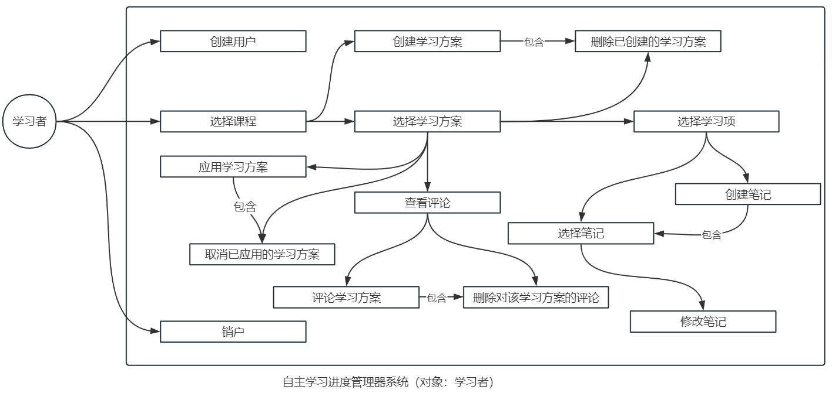
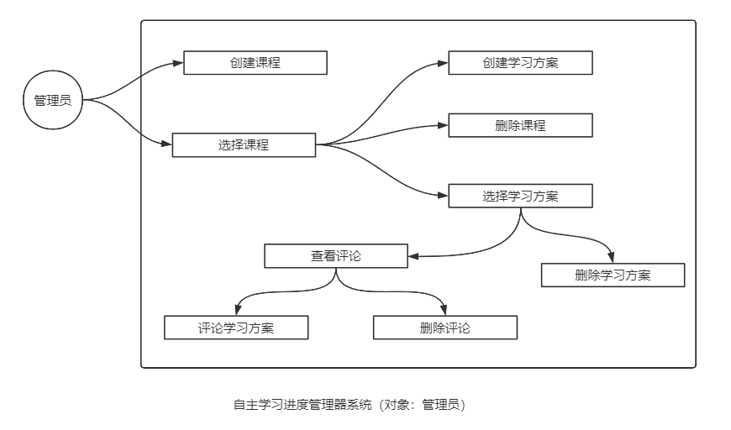
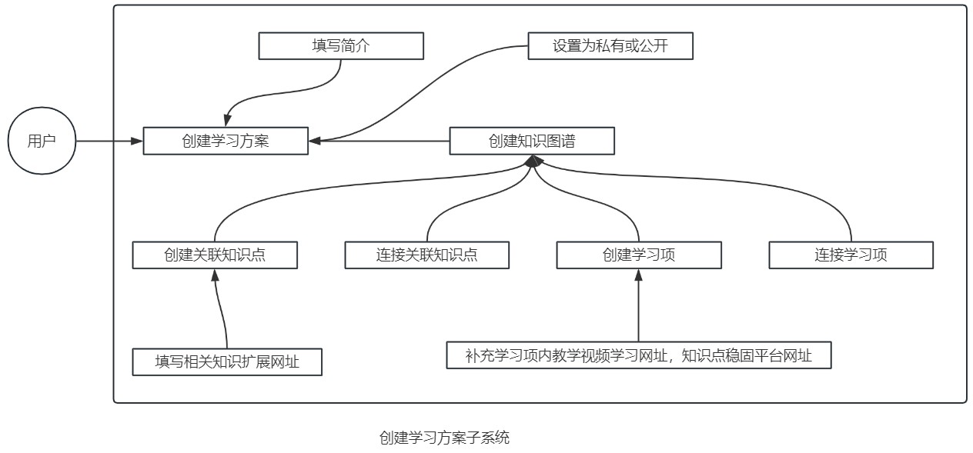
- 数据需求
  - 数据实体
课程表 : 课程ID、名称、总学时、创建时间、状态。
任务表 : 任务ID、所属课程ID、任务名称、预计时长、是否完成、截止日期。
记录表 : 记录ID、关联任务ID、学习日期、学习时长(分钟)、笔记内容。
- 需求确认与验收标准
  - 验收标准
功能完整性：上述功能需求均已实现并能正常运行。
数据准确性：进度百分比计算正确，统计图表数据与记录的数据一致。
无致命错误：在正常操作流程下，程序不应崩溃或闪退。

